## 微专题5　例析频率直方图中的统计问题

频率直方图是表达和分析数据的重要工具，还可以直观、准确地理解相应的有用的信息．所以成为新高考的重点．

一、求样本中限制条件下的个体所占频率

例1　某中学举办电脑知识竞赛，满分为100分，80分以上为优秀(含80分)，现将高一两个班参赛学生的成绩进行整理后分成5组，绘制成频率直方图如图所示．

已知第二小组的频数是40，则参赛的人数是________，成绩优秀的频率是________．

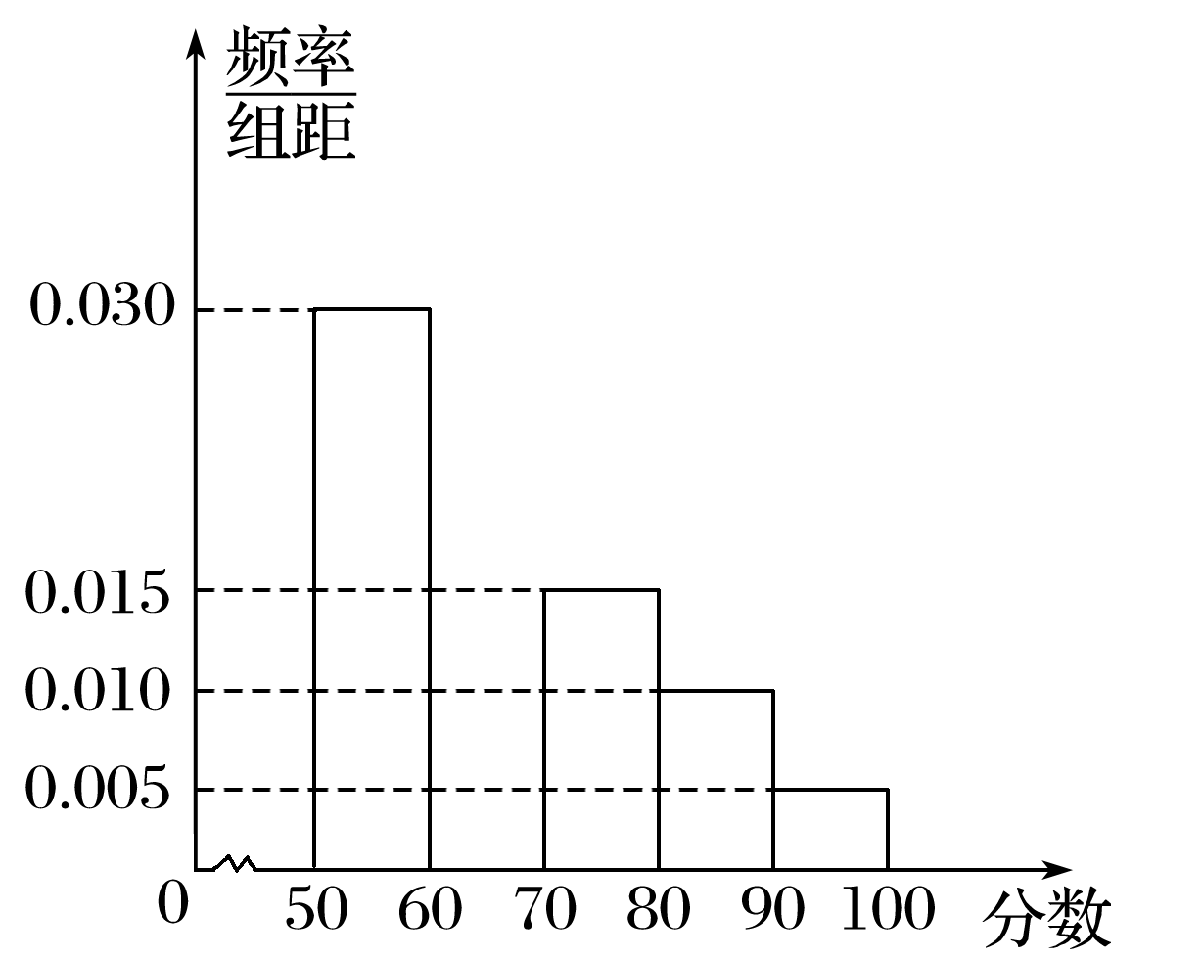

答案　100　0.15

解析　设参赛的人数为*n*，第二小组的频率为1－(0.30＋0.15＋0.10＋0.05)＝0.4，

依题意＝0.4，

∴*n*＝100，成绩优秀的频率是0.10＋0.05＝0.15.

反思感悟　频率为相应直方图的面积，即频率＝纵坐标×横坐标差的绝对值．

二、求样本中限制条件下的个体的频数

例2　某市高三数学抽样考试中，对90分以上的成绩进行统计，其频率分布如图所示．若130～140分数段的人数为90，则90～100分数段的人数为________．

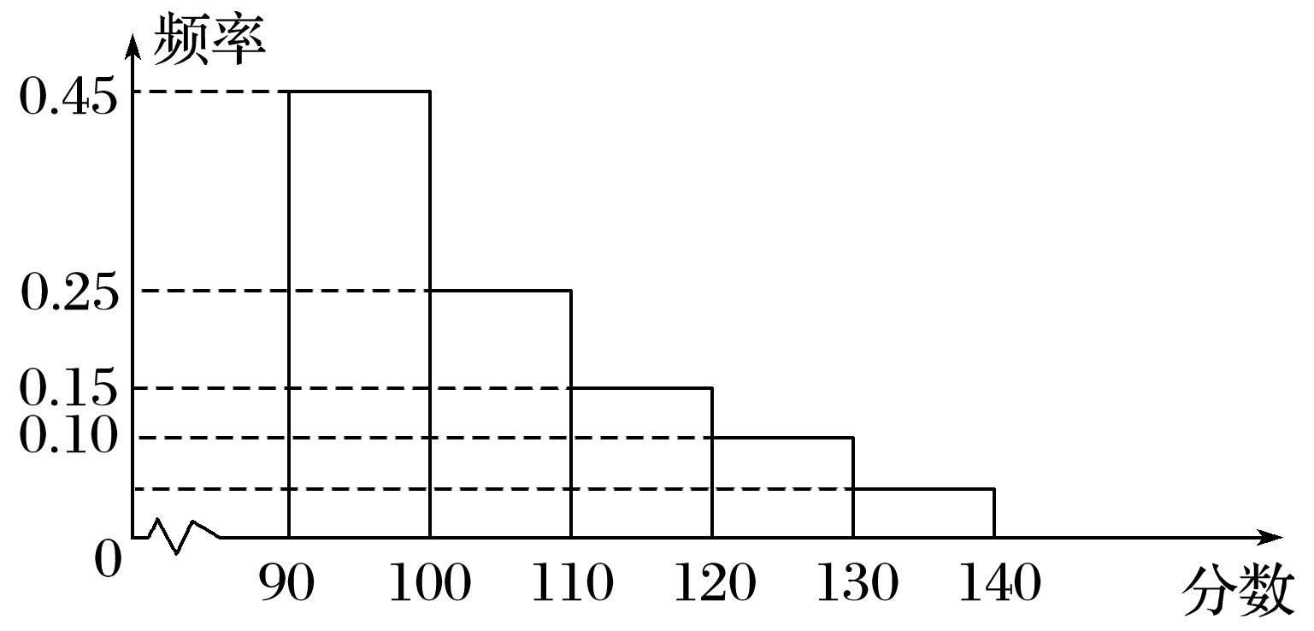

答案　810

解析　由于90分以上的考试人数是样本总体，则图中5个分数段的频率之和等于1，设130～140分数段的频率为*p*，则0.45＋0.25＋0.15＋0.10＋*p*＝1，即0.95＋*p*＝1，则*p*＝0.05，设该样本总体共有*n*个学生的分数，且设90～100分数段的人数为*x*，则由频率概念得解得故90～100分数段的人数为810.

反思感悟　本题是频率分布条形图．由于各分数段的人数与频率成正比，则可由＝，求出*x*；题设条形图的纵坐标是“频率”这是有别于常规的，在审题时不能混淆．

三、求频率直方图中的参数问题

例3　某学校随机抽取部分新生调查其上学所需时间(单位：分钟)，并将所得数据绘制成频率直方图(如图所示)，其中上学所需时间的范围是[0,100]，样本数据分组为[0,20)，[20,40)，[40,60)，[60,80)，[80,100]．

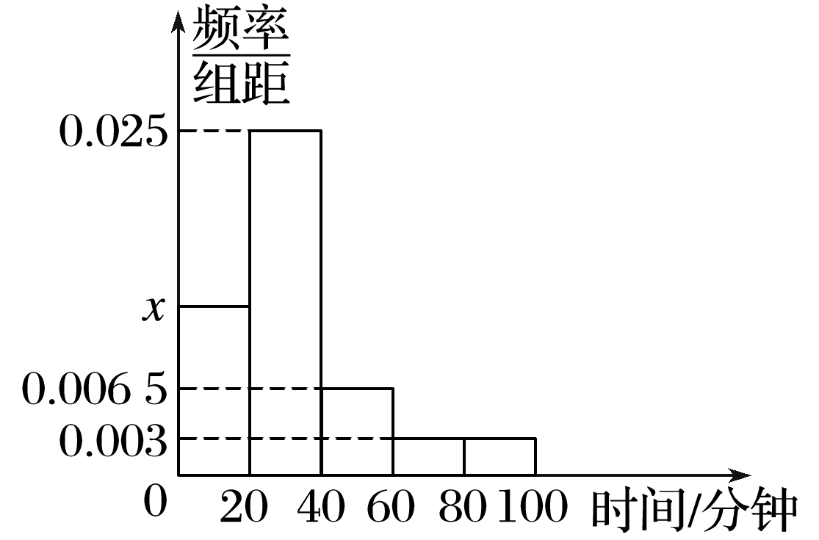

(1)求频率直方图中*x*的值；

(2)如果上学所需时间不少于1小时的学生可申请在学校住宿，请估计学校600名新生中有多少名学生可以申请住宿．

解　(1)由频率直方图可得20×*x*＋0.025×20＋0.006 5×20＋0.003×2×20＝1，所以*x*＝0.012 5.

(2)由频率直方图可知，新生上学所需时间不少于1小时的频率为0.003×2×20＝0.12.因为600×0.12＝72，所以估计600名新生中有72名学生可以申请住宿．

反思感悟　解答本类题关键是要利用频率直方图中的残缺不全的数据，分析它们之间存在的内在关系．

四、频率直方图中的数字特征

例4　从某小学随机抽取100名同学，将他们的身高(单位：cm)数据绘制成频率直方图(如图)．

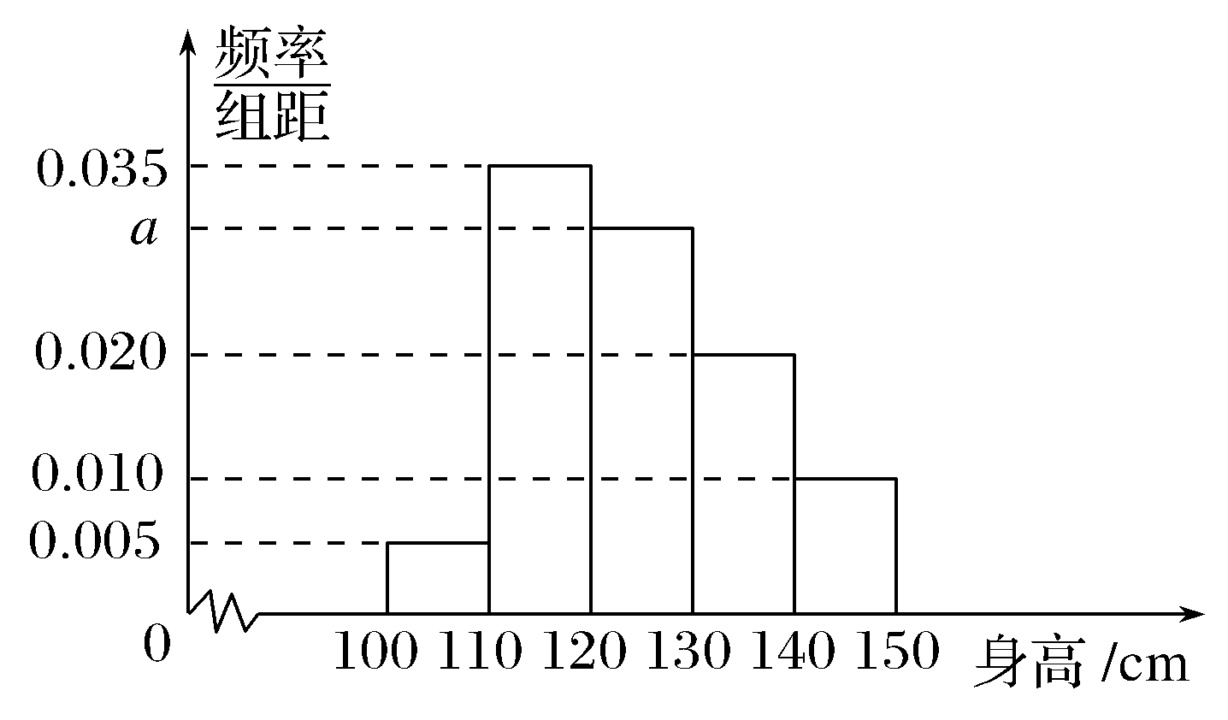

(1)由图中数据求*a*的值；

(2)若要从身高在[120,130)，[130,140)，[140,150]三组的学生中，用分层抽样的方法选取18人参加一项活动，则从身高在[140,150]的学生中选取的人数应为多少？

(3)估计这所小学的小学生身高的众数、中位数(保留两位小数)及平均数．

解　(1)因为直方图中的各个矩形的面积之和为1，

所以10×(0.005＋0.035＋*a*＋0.020＋0.010)＝1，

解得*a*＝0.030.

(2)由直方图知，身高在[120,130)，[130,140)，[140,150]三组的学生总数为100×10×(0.030＋0.020＋0.010)＝60，

其中身高在[140,150]的学生人数为10，所以从身高在[140,150]内选取的学生人数为×10＝3.

(3)根据频率直方图知，身高在[110,120)的小矩形最高，所以这所小学的小学生身高的众数为

＝115(cm)．

又0.005×10＋0.035×10＝0.4＜0.5，

0．4＋0.030×10＝0.7＞0.5，

所以中位数在[120,130)内，可设为*x*，

则(*x*－120)×0.030＋0.4＝0.5，

解得*x*≈123.33，

所以中位数为123.33 cm.

根据频率直方图，计算平均数为

105×0.05＋115×0.35＋125×0.3＋135×0.2＋145×0.1＝124.5(cm)．

反思感悟　用频率直方图求得的众数、中位数不一定是样本中的具体数．